МИНИСТЕРСТВО НАУКИ И ВЫСШЕГО ОБРАЗОВАНИЯ
РОССИЙСКОЙ ФЕДЕРАЦИИ
Федеральное государственное бюджетное образовательное учреждение
высшего образование
«Московский государственный университет геодезии и картографии»
(МИИГАиК)
Факультет геоинформатики и информационной безопасности
Кафедра геоинформационных систем и технологий

Лабораторная работа №4
«Знакомство с параллелизацией»

Проверил: Выполнил:
Лебедев Евгений Денисович Студент группы: 2024-ФГИИБ-ПИ-1б
Плесовских Арсений Андреевич

Формулировка задания
Реализовать алгоритм быстрой сортировки в двух видах
- обычный (последовательный)
- параллельный (несколько потоков)

Github
https://github.com/ArseniyPles/Lebedev-UNC

Таблица 1. Замеры
Размер массива | БС (сек) | БС_П2 (сек) | БС_П4 (сек) | БС_П8 (сек)
100 | 0.000032 | 0.003374 | 0.003981 | 0.006262
1000 | 0.000496 | 0.001954 | 0.004237 | 0.019474
10000 | 0.006391 | 0.006312 | 0.005944 | 0.016961
20000 | 0.013950 | 0.008602 | 0.009667 | 0.012072
30000 | 0.024832 | 0.020867 | 0.013400 | 0.023988
40000 | 0.031559 | 0.020355 | 0.023596 | 0.032036
50000 | 0.040349 | 0.037511 | 0.025022 | 0.026989

График 1. Замеры
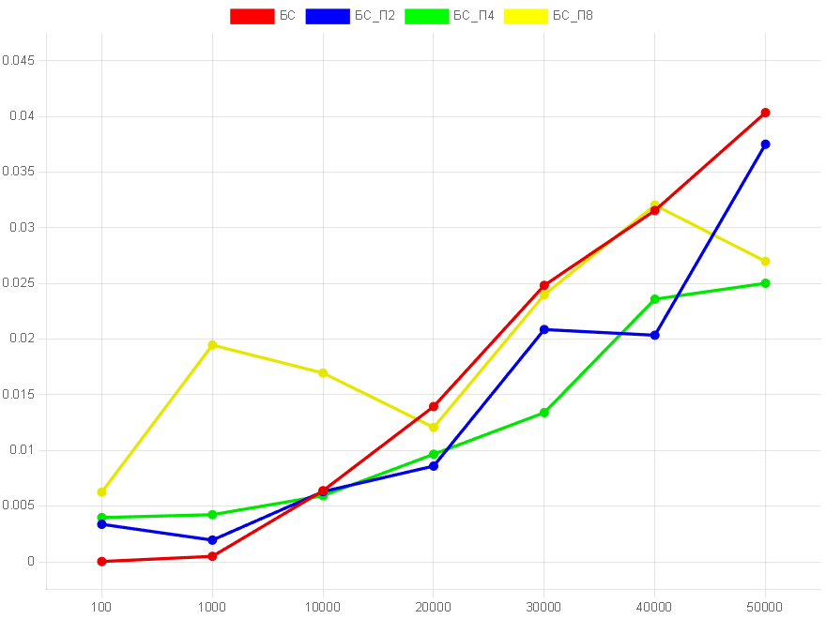
График 2. Показания из работы 3
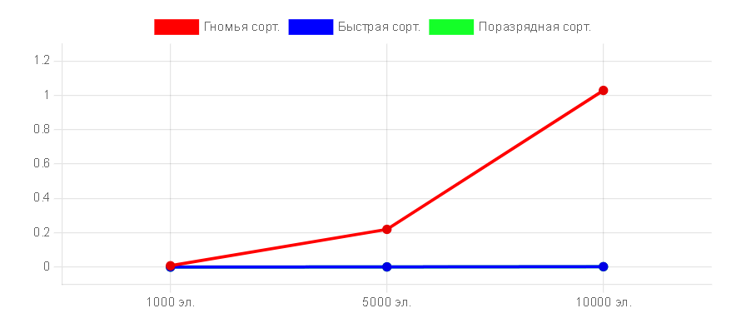

Расчет коэффициентов ускорения

Таблица 2. Коэф. ускорения
Размер массива | БС (сек) | БС_П2 (сек) | БС_П4 (сек) | БС_П8 (сек) | Speedup (2 потока) | Speedup (4 потока) | Speedup (8 потоков)
100 | 0.000032 | 0.003374 | 0.003981 | 0.006262 | 0,009484 | 0,008038 | 0,005110
1000 | 0.000496 | 0.001954 | 0.004237 | 0.019474 | 0,253838 | 0,117063 | 0,025469
10000 | 0.006391 | 0.006312 | 0.005944 | 0.016961 | 1,012515 | 1,075201 | 0,376805
20000 | 0.013950 | 0.008602 | 0.009667 | 0.012072 | 1,621715 | 1,443053 | 1,155566
30000 | 0.024832 | 0.020867 | 0.013400 | 0.023988 | 1,190012 | 1,853134 | 1,035184
40000 | 0.031559 | 0.020355 | 0.023596 | 0.032036 | 1,550429 | 1,337472 | 0,985110
50000 | 0.040349 | 0.037511 | 0.025022 | 0.026989 | 1,075657 | 1,612540 | 1,495016

Вывод
Анализ результатов показал:
1. Для малых размеров массива (100–1000 элементов) параллельная версия работает медленнее последовательной из-за накладных расходов на создание и управление потоками.
2. При увеличении размера массива (10000–30000 элементов) наблюдается ускорение выполнения. Максимальное ускорение составило около 1.85 при использовании 4 потоков.
3. Использование 8 потоков не всегда даёт лучший результат.
Таким образом, параллельная реализация становится эффективной только при достаточно больших объёмах данных.

